Приложение 1 к Приказу №

|  |
| --- |
| УТВЕРЖДАЮ  Председатель Республиканского Государственного учреждения «Государственная комиссия по  сортоиспытанию сельскохозяйственных культур»  ____________Т. Ажгалиев «_____» ______________2024 г. |

**МЕТОДИКА ПРОВЕДЕНИЯ ИСПЫТАНИЙ**

**НА ОТЛИЧИМОСТЬ, ОДНОРОДНОСТЬ И СТАБИЛЬНОСТЬ**

**КУКУРУЗА**

**(Zea mays L.)[1]\***

**Общие рекомендации**

1. Настоящая методика применима ко всем сортам и гибридам ***Zea mays L.*** Одновременно следует руководствоваться Приказом Министра сельского хозяйства Республики Казахстан от 2 июля 2015 года № 4-2/602. «Об утверждении Правил проведения сортоиспытания сельскохозяйственных растений»

2. Полевые испытания проводят при условиях, обеспечивающих нормальное развитие растений, как правило, в двух местах, в течение не менее двух лет.

3. Для испытания заявитель должен ежегодно высылать:

а) инбредная линия - 1500 жизнеспособных зерен;

б) гибрид или сорт - 1 кг семян.

Семена для испытаний должны быть получены от урожая предыдущего года, если Госкомиссия не сделает специального исключения. Заявитель, высылающий семена из другой страны, должен полностью соблюдать все таможенные правила. Семена должны соответствовать по посевным качествам семенам I класса ГОСТ.

Семена не должны быть обработаны ядохимикатами, если на то нет разрешения или требования Госкомиссии. Если семена были обработаны, то необходимо дать подробное описание обработки.

4. Сорта опыта должны быть разбиты на группы для облегчения оценки на отличимость. Для группировки используют такие показатели, которые, исходя из практического опыта, не варьируют или варьируют незначительно в пределах сорта и их варьирование в пределах коллекции распределено равномерно.

Рекомендуется использовать для группировки следующие признаки:

1) метелка: время цветения (признак 8);

2) початок: антоциановая окраска шелка (признак 16);

3) растение: высота (признак 24.1/24.2);

4) початок: тип зерна (признак 36);

5) початок: антоциановая окраска стержня (признак 41).

5. Как минимум каждое испытание должно включать в общем 40 растений для инбредных линий и простых гибридов или 80 растений для других гибридов и сортов в двух повторениях.

В опыте по оценке отличимости и однородности размер делянки должен быть таким, чтобы при отборе растений или их частей для измерений не наносилось ущерба наблюдениям, которые продолжаются до конца вегетационного периода.

Размещение сортов систематическое, без смещения во втором повторении. Оцениваемый и похожий на него сорта размещают на смежных делянках. Аналогично размещают делянки, засеянные семенами разных лет поставки. В опыте размещают и делянки эталонных сортов.

Правильность формулы гибрида оценивают с помощью электрофореза ферментов. Испытания проводят по четырем колеоптиле каждой инбредной линии. В случае сомнений дополнительно анализируют 16 колеоптиле. У простых гибридов анализируют 2 колеоптиле, а для трехлинейных гибридов - 6 колеоптиле. В случае сомнений анализируют дополнительные колеоптиле.

Если электрофорез ферментов используется для оценки отличимости, анализируют не менее 20 колеоптиле.

6. Для определения отличимости и однородности обследуют минимум 40 растений или частей (стебель, лист и т.п.) сорока растений (исключая растения, полученные от перекрестного опыления в инбредных линиях, и растения, явно полученные от самоопыления инбредных линий при получении простого гибрида). Нетипичные растения отмечают лентой, этикеткой и т.п.

Количество отклоняющихся форм для инбредных линий и простых гибридов не должно превышать 3 на 40 растений. При этом надо учитывать перекрестноопыленные растения для инбредных линий и самоопыленные растения для простых гибридов (явно отличающиеся по высоте растений, размеру початка или группе спелости, а также результаты, полученные при электрофорезе ферментов).

Для оценки однородности гибридов других типов и сортов используют относительные пределы изменчивости методом сравнения с хорошо изученными гибридами и сортами.

Если для оценки отличимости применяют электрофорез ферментов (Приложение 2), то используют тот же самый критерий однородности, что и для других признаков. Все инбредные линии признаются несамоопыленными, если два или более локуса гетерозиготны, так как в инбредной линии только один аллель в локусе (например, АХ). Все случаи, когда один локус гетерозиготен или когда имеются два инородных аллеля, должны считаться отклоняющимися типами.

7. Оценка отличимости гибридов, предписываемая системой на основе родительских линий и формулы, может быть установлена согласно следующим рекомендациям:

1) описание родительских линий согласно методике;

2) проверка оригинальности этих родительских линий сравнением с представительной коллекцией;

3) проверка оригинальности формулы гибрида в сравнении с формулой общеизвестных гибридов;

4) проверка отличимости гибридов с похожей формулой.

8. Для сложных гибридов некоторые признаки могут подразделяться на несколько значений, которые одновременно присущи данному гибриду. Некоторые признаки, по опыту уже известные своей склонностью к подобному проявлению у сложных гибридов, снабжены пометой "S", что, однако, не исключает возникновения других подобных признаков.

9. Для оценки степени выраженности признаков отличимости, однородности и стабильности должны быть использованы признаки, приведенные в "Таблице признаков". Отметка (*) указывает на то, что данный признак следует применять каждый вегетационный период для оценки всех сортов и всегда включать в описание сорта, за исключением случаев, когда состояние выраженности предыдущего признака или региональных условий окружающей среды делает это невозможным. Отметка (+) указывает на то, что описание признака в методике сопровождается объяснениями или иллюстрациями.

Оптимальное время проведения учета признака указано во второй колонке кодом стадий развития зерновых культур. Шкала стадий развития зерновых культур приведена в приложении 1.

S - смотри пояснения на возможное проявление признака в пункте 8.

10. Значениям выраженности признака приданы индексы (1 - 9) для электронной обработки результатов.

По некоторым значениям выраженности признака указаны эталонные сорта.

**Таблица признаков**

| **№** | **Признак** | **Порядок учета** | **Степень выраженности** | **Индекс** |
| --- | --- | --- | --- | --- |
| 1.  QN | Первый лист: антоциановая окраска влагалища | 14  (S)  VG | отсутствует или очень слабая  слабая  средняя  сильная  очень сильная | 1  3  5  7  9 |
| 2. (+)  PQ | Первый лист: форма верхушки | 14  VG | острая  от острой до округлой  округлая  от округлой до тупой  тупая | 1  2  3  4  5 |
| 3. QN | Листва: интенсивность зеленой окраски | 51-59 VG | светлая  средняя  темная | 1  2  3 |
| 4. (+)  QN | Лист: волнистость края листовой пластинки | 51-59 VG  (a) | отсутствует или очень слабая  средняя  сильная | 1  2  3 |
| 5.  (+)  QN | Лист: угол между пластинкой и стеблем | 65-69 VG  (a) | очень маленький  маленький  средний  большой  очень большой | 1  3  5  7  9 |
| 6.  (+)  QN | Лист: изогнутость листовой пластинки | 65-69  VG  (a) | отсутствует или очень слегка изогнутая  слегка изогнутая  умеренно изогнутая  сильно изогнутая  очень сильно изогнутая | 1  3  5  7  9 |
| 7. QN | Стебель: искривленность | 65-69  VG | отсутствует или очень слабая  слабая  сильная | 1  2  3 |
| 8.  (*) (+)  QN | Метелка: время цветения | MG  (b) | очень раннее  от очень раннего до раннего  раннее  от раннего до среднего  среднее  от среднего до позднего  позднее  от позднего до очень позднего  очень позднее | 1  2  3  4  5  6  7  8  9 |
| 9.  (*) (+)  QN | Метелка: антоциановая окраска основания колосковой чешуи | 65-69  (S)  VG  (b) | отсутствует или очень слабая  слабая  средняя  сильная  очень сильная | 1  3  5  7  9 |
| 10.  (+)  QN | Метелка: антоциановая окраска чешуй, исключая основание | 65-69  (S)  VG  (b) | отсутствует или очень слабая  слабая  средняя  сильная  очень сильная | 1  3  5  7  9 |
| 11.  (+)  QN | Метелка: антоциановая окраска пыльников | VG  (S)  (b) | отсутствует или очень слабая  слабая  средняя  сильная  очень сильная | 1  3  5  7  9 |
| 12. (*) (+)  QN | Метелка: угол между главной осью и боковыми веточками | 65-69  VG  (с) | очень маленький  маленький  средний  большой  очень большой | 1  3  5  7  9 |
| 13. (*) (+)  QN | Метелка: боковые веточки изгиб | 69  (S)  VG  (с) | отсутствует или очень слегка изогнутые  слегка изогнутые  умеренно изогнутые  сильно изогнутые  очень сильно изогнутые | 1  3  5  7  9 |
| 14. (*)  QN | Метелка: количество первичных боковых веточек | 65-75  MS/ VG | отсутствуют или очень мало  мало  среднее количество  много  очень много | 1  3  5  7  9 |
| 15.  (+)  QN | Початок: время появления шелка (50% растений) | MG | очень раннее  от очень раннего до раннего  раннее  от раннего до среднего  среднее  от среднего до позднего  позднее  от позднего до очень позднего  очень позднее | 1  2  3  4  5  6  7  8  9 |
| 16. (*)  QN | Початок: антоциановая окраска шелка | 65  (S)  VG | отсутствует или очень слабая  слабая  средняя  сильная  очень сильная | 1  3  5  7  9 |
| 17. (+)  QN | Стебель: антоциановая окраска воздушных корней | 65-75  (S)  VG | отсутствует или очень слабая  слабая  средняя  сильная  очень сильная | 1  3  5  7  9 |
| 18.  QN | Метелка: плотность колосков | 61-71  VG  (b) | редкая  средняя  плотная | 3  5  7 |
| 19.  (+)  QN | Лист: антоциановая окраска влагалища | 71-75  (S)  VG | отсутствует или очень слабая  слабая  средняя  сильная  очень сильная | 1  3  5  7  9 |
| 20. (+)  QN | Стебель: антоциановая окраска междоузлий | 71-75  (S)  VG | отсутствует или очень слабая  слабая  средняя  сильная  очень сильная | 1  3  5  7  9 |
| 21.  (+)  QN | Метелка: длина главной оси выше от самой нижней боковой ветви | 71-75 MS | очень короткая  короткая  средняя  длинная  очень длинная | 1  3  5  7  9 |
| 22.  (*)  (+)  QN | Метелка: длина главной оси выше от самой верхней боковой ветви | 71-75 MS | очень короткая  короткая  средняя  длинная  очень длинная | 1  3  5  7  9 |
| 23  QN | Метелка: длина боковых ветвей | 71-75 MS  (с) | очень короткая  короткая  средняя  длинная  очень длинная | 1  3  5  7  9 |
| 24.1  (*)  (+)  QN | Только инбредные линии и сорта с типом зерна - сахарный или лопающийся: Растение: высота | MS  75-85 | очень низкая  низкая  средняя  высокая  очень высокая | 1  3  5  7  9 |
| 24.2  (*)  (+)  QN | Только гибриды и сорта свободного опыления, кроме сортов с типом зерна - сахарный или лопающийся: Растение: высота | MS  75-85 | очень низкая  низкая  средняя  высокая  очень высокая | 1  3  5  7  9 |
| 25.  (+)  QN | Растение: отношение высоты прикрепления верхнего початка к высоте растения | 75-85 MG | очень малое  малое  среднее  большое  очень большое | 1  3  5  7  9 |
| 26. QN | Лист: ширина пластинки | 75-85 MS  (а) | очень узкая  узкая  средняя  широкая  очень широкая | 1  3  5  7  9 |
| 27.  QN | Початок:длина ножки | 75-85 VG | очень короткая  короткая  средняя  длинная  очень длинная | 1  3  5  7  9 |
| 28.  (*)  (+)  QN | Початок: длина | 92-93  75-79 MS | очень короткая  короткая  средняя  длинная  очень длинная | 1  3  5  7  9 |
| 29.  QN | Початок: диаметр (в середине) | 92-93  75-79 MS | очень тонкий  тонкий  средний  толстый  очень толстый | 1  3  5  7  9 |
| 30. (+)  QN | Початок: форма | 92-93  75-79  VG | коническая  коническо-цилиндрическая  цилиндрическая | 1  2  3 |
| 31. QN | Початок: количество рядов зерен | 92-93  75-93  МS | очень малое  малое  среднее  большое  очень большое | 1  3  5  7  9 |
| 32.  QL | Только сорта с типом зерна: сахарный или восковидный. Початок: количество окрасок зерен | 75-79 (S)  VG  (е) | одна  две | 1  2 |
| 33. (*)  QN | Только сорта с типом зерна: сахарный. Зерно: интенсивность желтой окраски | 75-79  VG  (е) | светлая  средняя  темная | 3  5  7 |
| 34.  QN | Только сорта с типом зерна: сахарный. Зерно: длина | 75-79  VG  (d) | короткая  средняя  длинная | 3  5  7 |
| 35.  (+)  QN | Только сорта с типом зерна: сахарный. Зерно: ширина | 75-79  VG  (d) | узкая  средняя  широкая | 3  5  7 |
| 36.  (*) (+) | Початок: тип зерна | 92 (S) VG  (d)  (e) | кремнистый  полукремнистый  промежуточный  полузубовидный  зубовидный  сахарный  лопающийся  восковидный  крахмалистый | 1  2  3  4  5  6  7  8  9 |
| 37.  (*) (+)  QN | Только сорта с типом зерна: сахарный. Початок: морщинистость верхней части зерна | 92  VG  (d)  (e) | слабая  средняя  сильная | 1  3  5 |
| 38.  (*)  PQ | Початок: окраска верхней части зерна | 92-93 (S) VG  (d)  (e) | белая  желтовато-белая  желтая  желто-оранжевая  оранжевая  красно-оранжевая  красная  пурпурная  коричневатая  голубовато-черная | 1  2  3  4  5  6  7  8  9  10 |
| 39.  (*)  PQ | Кроме сортов с типом зерна: сахарный. Початок: окраска нижней части зерна | 92-93 (S) VG  (d)  (e) | белая  желтовато-белая  желтая  желто-оранжевая  оранжевая  красно-оранжевая  красная  пурпурная  коричневатая  голубовато-черная | 1  2  3  4  5  6  7  8  9  10 |
| 40.  (+)  QN | Только сорта с типом зерна: лопающийся. Форма раскрытия зерен | 93 VG | «бабочка»  промежуточная  шаровидная | 1  2  3 |
| 41.  (*) (+)  QN | Початок: антоциановая окраска стержня | 93 (S) VG | отсутствует или очень слабая  слабая  средняя  сильная  очень сильная | 1  3  5  7  9 |

**Объяснения и методы проведения учетов**

**К 2. Первый лист: форма верхушки**

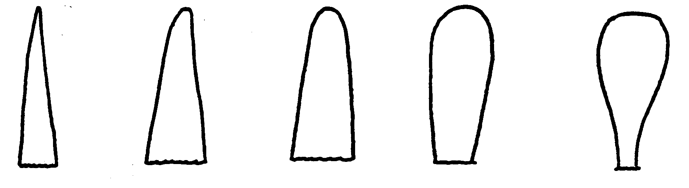

острая от острой до округлая от округлой до тупая

округлой тупой

**К 4. Лист: волнистость края листовой пластинки**

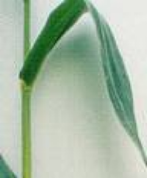 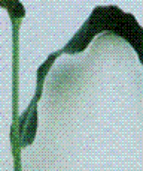 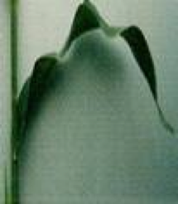

1 2 3

отсутствует или очень слабая средняя сильная

**К 3 + 12. Лист и метелка: угол**

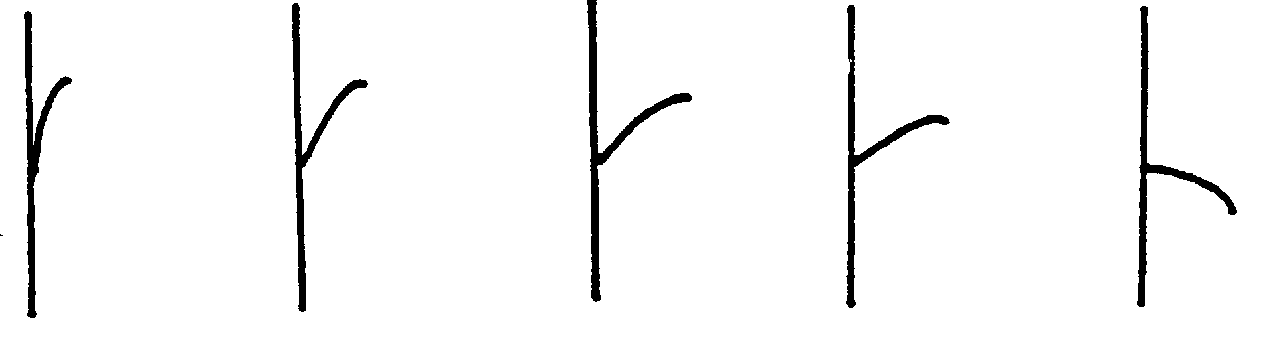

очень маленький маленький средний большой очень большой

< 5 0 25 0 50 0 75 0 > 90 0

**К 4 + 13. Лист и метелка: положение пластинки и боковых веточек**

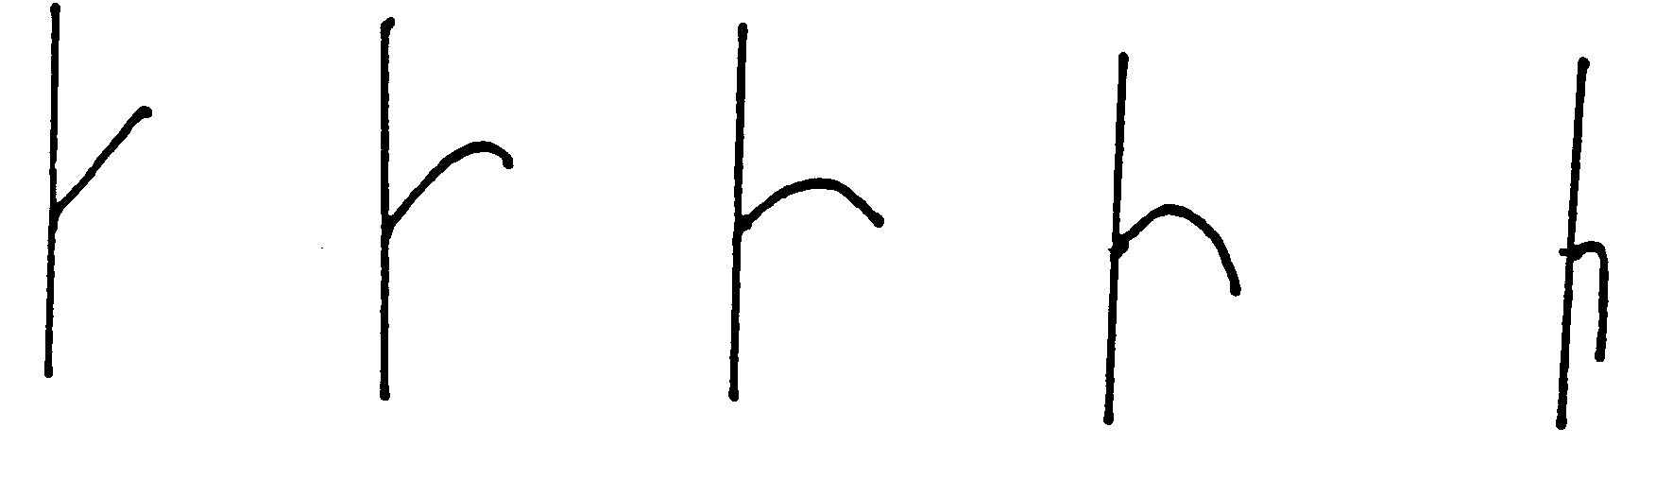

прямые слегка изогнутые сильно- очень сильно-

изогнутые изогнутые изогнутые

**К 8. Метелка: антоциановая окраска основания колосковой чешуи (в средней трети главной оси)**

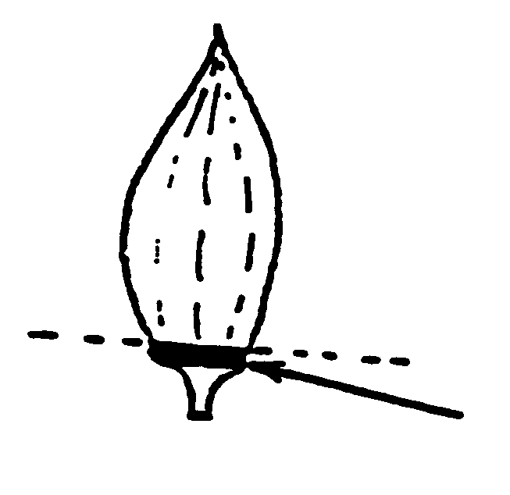

**К 21: Метелка: длина главной оси выше от самой нижней боковой ветви**

**К 22: Метелка: длина главной оси выше от самой верхней боковой ветви**

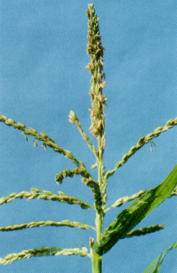

К 22

К 21

К 24.1: Только инбредные линии и сорта с типом зерна - сахарный или лопающийся: Растение: высота

К 24.2: Только гибриды и сорта свободного опыления, кроме сортов с типом зерна - сахарный или лопающийся: Растение: высота

К 25: Растение: отношение высоты прикрепления верхнего початка к высоте растения

Длина растения измеряется включая метелку.

**К 28: Початок: длина**

image.png 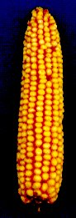

**К 30: Початок: форма**

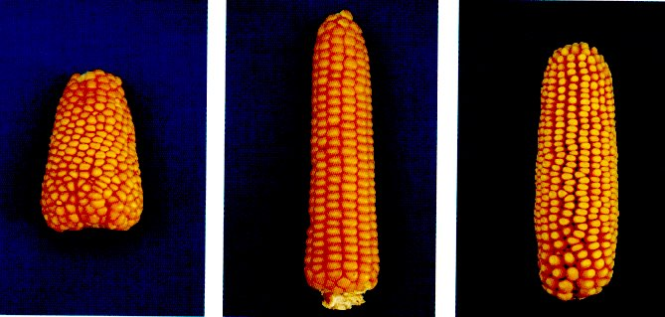

1 2 3

коническая коническо- цилиндрическая

цилиндрическая

**К 35: Только сорта с типом зерна: сахарный. Зерно: ширина**

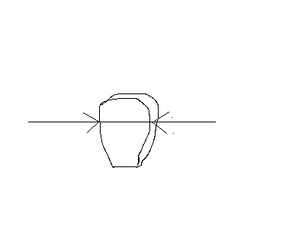

**К 36: Початок: тип зерна**

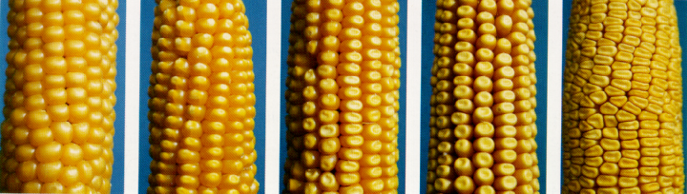 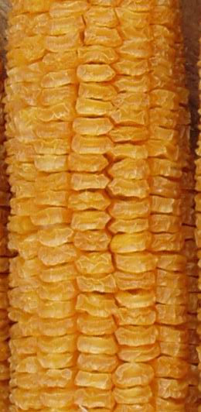 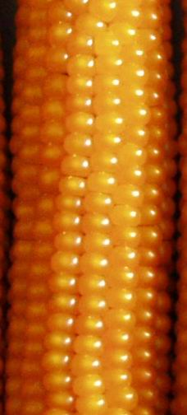

кремнистый полукремнистый промежуточный полузубовидный зубовидный сахарный лопающийся

**К 37. Только сорта с типом зерна: сахарный. Початок: морщинистость верхней части зерна**

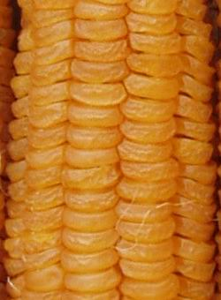 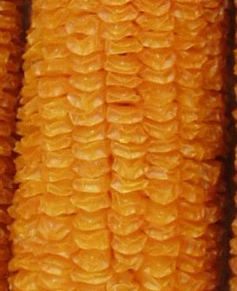 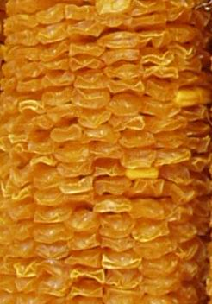

1 2 3

слабая средняя сильная

**К 40:Только сорта с типом зерна: лопающийся. Форма раскрытия зерен**

Початки следует хранить не менее 2 или 3 месяцев после сбора урожая, прежде чем надуть их.

Сухие зерна (оптимальным является содержание воды 13-13,5%) пыхтят при нагревании. Типичная форма взбитых зерен должна быть определена.

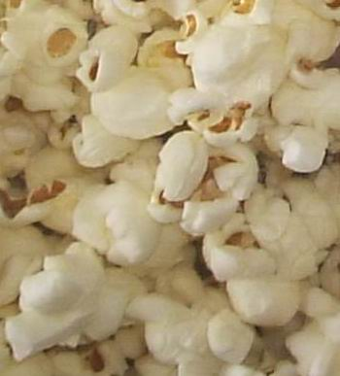 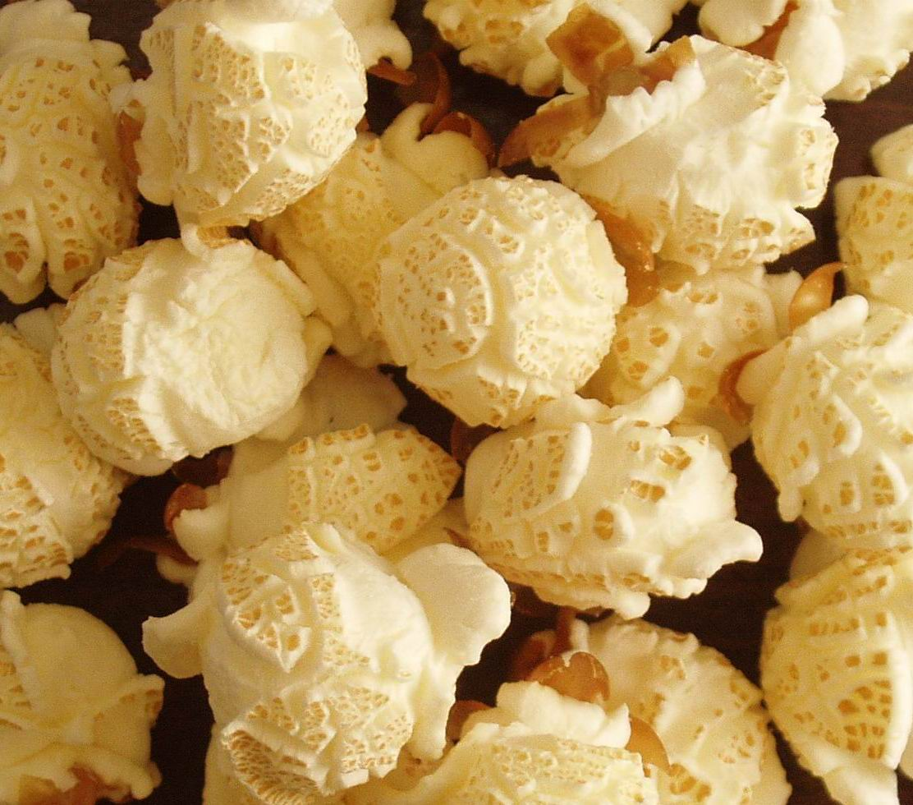

1 3

«бабочка» шаровидная

Приложение1

**КОД СТАДИЙ РАЗВИТИЯ ЗЕРНОВЫХ КУЛЬТУР[2]\***

**Код Общее описание**

Появление всходов

00 Сухие семена

Всходы

12 2 листа развернуты

14 4 листа развернуты

Кущение

Рост стебля

Выход в трубку

Появление соцветия

51(o , o) Соцветия полностью видны

Цветение

61(o , o) Начало цветения

65(o , o) Середина цветения

Молочная спелость

71 Водянистое состояние

75 Середина молочной спелости

Восковая спелость

85 Мягкая восковая спелость

Полная спелость

92 Зерновка твердая (не режется ногтем)

93 Зерновка становится свободной в дневное время

Приложение 2

**ДОПОЛНИТЕЛЬНАЯ ИНФОРМАЦИЯ К МЕТОДИКЕ**

Приложение содержит признаки, оцениваемые при использовании электрофореза. Эти признаки должны использоваться только в дополнение к другим отличиям по морфологическим или физиологическим признаках. UPOV обращает внимание, что эти характеристики считаются полезными, но они не могут сами по себе быть достаточными для установления отличимости. Они не должны использоваться в повседневной практике, а лишь при запросе или с согласия заявителя сорта.

Для анализа ферментов рекомендуется крахмальный гель. Полиморфизм ферментов (например, 16 локусов фермента) может быть выявлен. Для каждого фермента (локуса) известен генетический контроль. Описание метода и генетической интерпретации зимограмм сделано на основе технического бюллетеня Stuber, wendel, Goodman and Smith, 1988 и технического руководства Greneche and Giraud, 1994. Аллели описаны числом полос согласно определению данному Cardy, Stubar, Goodman, 1980 (см. список литературы).

**Таблица**

|  |  |  |  |  |  |
| --- | --- | --- | --- | --- | --- |
|  | Признак | | Степень выраженности | Сорт-эталон | Индекс |
|  | 35. | Аллель, выраженная в локусе Mdh 1 | генотип 1/1  генотип 1/6  во взаимодействии с аллелем 6 Mdh 2  генотип 6/6  генотип 1/6, но не во взаимодействии с аллелем 6 Mdh 2 | F 252  Tau  A 239  Marshall | 1  2  3 |
|  | 36. | Аллель, выраженная в локусе Mdh 2 | генотип 3/3  генотип 3/4.5  генотип 4.5/4.5  генотип 6/6  генотип 3/6  генотип 4.5/6 | F 252  Robin  W 401  A 239  Azur | 1  2  3  4  5 |
|  | 37. | Аллель, выраженная в локусе Mdh 3 | генотип 16/16  генотип 18/18  генотип 16/18 | F 252  Co 158  Figaro | 1  2  3 |
|  | 38. | Аллель, выраженная в локусе Mmm | генотип M/M  генотип M/m  генотип m/m | F 252 | 1  2 |
|  | 39. | Аллель, выраженная в локусе Mdh 4 + Mdh 5 | генотип 12/12 + 12/12  генотип 12/12 + 15/15  генотип 12/12 + 12/15 | F 252  F 2  Robin | 1  2 |
|  | 40. | Аллель, выраженная в локусе Idh 1 + Idh 2 | генотип 4/4 + 4/4  генотип 4/6 +4/4  генотип 4/4 + 6/6  генотип 6/6 + 4/4  генотип 6/6 + 6/6  генотип 4/6 + 6/6  генотип 4/4 + 4/6  генотип 4/6 + 4/6 | A 239  CM 7  F 1110  Co 158  Bonny  Axon  Loft | 1  2  3  4  5 |
|  | Признак | | Степень выраженности | Сорт-эталон | Индекс |
|  | 41. | Аллель, выраженная в локусе Pgd 1 + Pgd 2 | генотип 2/2 + 5/5  генотип 2/2 + 2.8/2.8  генотип 3.8/3.8+2.8/2.8  генотип 3.8/3.8 + 5/5  генотип 3.8/3.8 + 2.8/5  генотип n/n + 5/5  генотип 2/3.8 + 5/5  генотип 2/3.8 + 2.8/5 | W 401  A 632  F 252  Tekila  H 108  Bekefix  Furio | 1  2  3  4  5  6 |
| 42. 1 | | Только инбредные линии: Аллель, выраженная в локусе Pgm 1 + Pgm 2 | генотип 9/9 + 1/1  генотип 9/9 + 3/3  генотип 16/16 + 4/4  генотип 9/9 + 4/4  генотип 9/9 + 8/8  генотип 16/16 + 1/1  генотип 16/16 + 3/3  генотип 16/16 + 8/8 | F 2  F 16  A 632  Mo 17 | 1  2  3  4  5  6 |
| 42.2 | | Только гибриды и сорта: Аллель, выраженная в локусе Pgm 1 + Pgm 2 | генотип 9/9 + 1/1  генотип 9/9 + 1/3  генотип 9/9 + 3/3  генотип 9/9 + 3/4  генотип 9/9 + 4/4  генотип 9/9 + 1/4  генотип 16/16 + 4/4  генотип 9/9 + 8/8  генотип 9/9 + 3/8  генотип 9/9 + 4/8  генотип 9/9 + 1/8  генотип 16/16 + 1/1  генотип 16/16 + 1/3  генотип 16/16 + 3/3  генотип 16/16 + 8/8 | Robin  Figaro  Axon  Occitan | 1  2  3  4  5 |
|  | 43. | Аллель, выраженная в локусе Pgi 1 | генотип 4/4  генотип 5/5  генотип 4/5 | A 239  A 632  Artist | 1  2  3 |
| 44.1 | | Только инбредные линии: Аллель, выраженная в локусе Acp 1 | генотип 2/2  генотип 3/3  генотип 4/4  генотип 6/6 | F 2  A 632  A 239  F 1444 | 1  2  1  2 |
| 44.2 | | Только гибриды и сорта: Аллель, выраженная в локусе Acp 1 | генотип 2/3  генотип 2/2  генотип 3/3  генотип 4/6  генотип 4/4  генотип 6/6  генотип 2/4  генотип 2/6  генотип 3/4  генотип 3/6 | Azur  Contessa  Occitan  Marshall | 1  2  3  4  5  6 |
|  | 45. | Аллель, выраженная в локусе Dia 1 | генотип 8/8  генотип 12/12  генотип 8/12 | F 2  Co 158  Bastion | 1  2  3 |
|  | Признак | | Степень выраженности | Сорт-эталон | Индекс |
|  | 46. | Аллель, выраженная в локусе Adh 1 | генотип 4/4  генотип 6/6  генотип 4/6 | F 1444  F 2  Bristol | 1  2  3 |

**Описание метода SGE (электрофорез в крахмальном геле) для анализа изоэнзимов в Zea mays L.**

1. Число колеоптиле для испытаний:

- для подтверждения формулы: 20 колеоптиле для инбредных линий;

2 - для простых гибридов;

6 - для трехлинейных гибридов;

- для оценки отличимости, однородности и стабильности: не менее 20 колеоптиле для инбредных линий, гибридов и сортов.

2. Приборы и оборудование

Используется любая подходящая система горизонтального электрофореза, предусматривающая хранение геля при температуре 4 оС, толщиной 10 мм. Должно поддерживаться постоянное напряжение на вводе.

3. Химикаты

Все химикаты должны быть уровня "аналитическая чистота" или лучше.

3.1 Химикаты для экстракции ферментов

L-аскорбиновая кислота

Натриевая соль L-аскорбиновой кислоты

Сахароза

3.2 Химикаты для электрофореза

Бромфенол синий

Моногидрат лимонной кислоты

L-гистидин

Гидролизованный крахмал для электрофореза (Sigma s-4501 или равноценный)

3.3 Химикаты для окрашивания ферментов

Ледяная уксусная кислота

Натриевая соль 2,6-дихлорфенолиндофенола

Этанол

EDTA-Na2 (Na2 соль этилендиаминтетраальдегидной кислоты)

Fast Garnet GBC соль

соль Na2 D-фруктоза 6-фосфат

Глюкоза-1-фосфатдегидрогеназа (Serva 22820 или 22822 или Sigma G5885)

Соляная кислота (HCl)

Соль Na3 DL-изолимонной кислоты

Гексагидрат хлорида магния

DL-оксиянтарная кислота

Диметилтиазолдифенилтетразоль (MTT)

b-никотинамидадениндинуклеотид (NAD)

b-никотинамидадениндинуклеотидфосфат восстановленный (NADН)

b-никотинамидадениндинуклеотидфосфат (NADР)

Nitro-blue tetrazol (NBT)

NaOH

Na3 соль 1-нафтилфосфорной кислоты

Дигидрат Na3 соли 6-фосфоглюкозной кислоты

Феназинметосульфат (PMS)

Поливинилпиролидон 40 (PVP-40)

Тригидрат ацетата натрия

Tris -(hydroxymethyl) aminomethane (Tris)

4. Растворы

4.1 Раствор для экстракции

16,7 г сахарозы

8,3 г натриевой соли аскорбиновой кислоты

доливают до 100 мл деионизированной воды и доводят L-аскорбиновой кислотой до pH 7,4

4.2 Буферы для электрофореза

4.2.1 Буферы для SGE pH 6,5

4.2.1.1 Основной раствор: 0,364 М L-гистидин цитрата

50,44 Na3г L-гистидина

8,20 г моногидрата лимонной кислоты

довести до 1 л деионизированной водой

4.2.1.2 Буфер для миграции: 0,072 М L-гистидин цитрата рН 6,5

(основной раствор, разведенный 1 к 5)

400 мл основного раствора (4.2.1.1) доводят до 2 л деионизированной водой

4.2.1.3 Буфер для геля: 0,024 М L-гистидин цитрата

(основной раствор, разведенный 1 к 15)

80 мл основного раствора (4.2.1.1) доводят до 1200 мл деионизированной водой

4.2.2 Буферы для SGE pH 5,0

4.2.2.1 Буфер для миграции: 0,074 М L-гистидин цитрата рН 5

15,5 г L-гистидина

10,0 г моногидрата лимонной кислоты

доводят до 2 л деионизированной водой

4.2.2.2 Буфер для геля: 0,006 М L-гистидин цитрата

(буфер для миграции, разведенный 1 к 12)

100 мл буфера для миграции (4.2.2.1) доводят до 1200 мл деионизированной водой

4.2.2.3 Раствор бромфенола синего

50 г бромфенола синего растворяют в 100 мл деионизированной воды

4.3 Окрашивающие растворы

4.3.1 Основные растворы

4.3.1.1 1 М Tris-HСl pH 8,0

121,1 г Tris, доводят до 1 л деионизированной водой и подкисляют до pH 8,0 50% HСl

4.3.1.2 1 М Tris-HCl pH 9,1

121,1 г Tris, доводят до 1 л деионизированной водой и подкисляют до pH 9,1 50% HСl

4.3.1.3 1 М ацетата натрия pH 5,0

136,08 г тригидрата ацетата натрия доводят до 1 л деионизированной водой и подкисляют до рН 5,0 ледяной уксусной кислотой

4.3.1.4 Раствор МТТ

1,0 г МТТ доводят до 100 мл деионизированной водой

4.3.1.5 Раствор NBT

1,0 г NBT доводят до 100 млдеионизированной водой

4.3.1.6 Раствор PMS

200 мг PMS доводят до 100 мл деионизированной водой

4.3.1.7 Раствор MgCl2

21,35 г MgCl2 доводят до 100 мл деионизированной водой

4.3.1.8 Раствор оксиянтарной кислоты

5,0 г DL-оксиянтарной кислоты доводят до100 мл деионизированной водой

4.3.2 Окрашивающие растворы (объем: 200 мл)

4.3.2.1 Окрашивающий раствор MDH + ADH

20 мл Tris-HCl рН 9,1 (4.3.1.2)

+ 180 мл деионизированной воды

+ 8 мл раствора оксиянтарной кислоты (4.3.1.8)

+ 10 мл этанола

+ 80 мг NAD

+ 4 мл раствора NBT (4.3.1.5)

+ 3 мл раствора PMS (4.3.1.6)

4.3.2.2 Окрашивающий раствор IDH

20 мл Tris-HCl pH 8,0 (4.3.1.5)

+ 180 мл деионизированной воды

+ 500 мг соли Na3 DL-изолимонной кислоты

+ 80 мг раствора MgCl2 (4.3.1.7)

+ 6 мг NADP

+ 4 мл раствора MTT (4.3.1.4)

+ 3 мл раствора PMS (4.3.1.6)

4.3.2.3 Окрашивающий раствор PGI + PGD

10 мл Tris-HCl pH 8,0 (4.3.1.1)

+ 190 мл деионизированной воды

+ 200 мг соли Na2 фруктозо-6-фосфата

+ 80 мг тригидрата соли Na3 6-фосфоглюконовой кислоты

+ 2 мл раствора MgCl2 (4.3.1.7)

+ 20 мг NADP

+ 2 мл раствора МТТ (4.3.1.4)

+ 3 мл раствора PMS (4.3.1.6)

+ 50 единиц глюкозо-6-фосфатдегидрогеназы

4.3.2.4 Окрашивающий раствор PGM

20 мл Tris HCl pH 8,0 (4.3.1.1)

+ 180 мл деионизированной воды

+ 1 г глюкозо-1-фосфата

+ 200 мг соли Na2 EDTA

+ 20 мг NADP

+ 3 мл раствора МТТ (4.3.1.4)

+ 2 мл раствора PMS (4.3.1.6)

+ 100 единиц глюкоза 6-фосфат дегидрогеназы

4.3.2.5 Окрашивающий раствор ACP

4 мл раствора ацетата натрия рН 5,0 (4.3.1.3)

+ 196 мл деионизированной воды

+ 200 мг соли Fast Garnet GBC

+ 492 мг дигидрата соли Na3 1-нафтилфосфата

+ 2 мл раствора MgCl2 (4.3.1.7)

4.3.2.6 Окрашивающий раствор DIA

20 мл Tris-HCl pH 9,1 (4.3.1.2)

+ 180 мл деионизированной воды

+ 2 г PVD-40

+ 20 мг NADH

+ 16 мл раствора МТТ (4.3.1.4)

+ 16 мг соль Na 2,6-дихлорфенолиндофенола

5. Проведение анализа

5.1 Экстракция фермента

Сеянцы кукурузы выращивают на влажной бумаге при температуре 25 0С в темноте. Через 6 дней берут индивидуальные колеоптиле и гомогенизируют при температуре 4 0С пестиком в микро-трубках, содержащих 0,060 экстракционного раствора (3.1). Экстракты можно хранить при температуре -30 0С.

5.2 Приготовление геля

Приготовление двух 12,5% крахмальных гелей (18х18х1 см): 128 г крахмала смешать с 1020 мл буфера для геля (4.2.1.3 или 4.2.2.2) в колбе Бюхнера при температуре 80 0С. Удалить газы из смеси в течение 40 секунд. Гель влить в формы для геля, как описано в инструкции к используемому оборудованию. Удалить образовавшиеся воздушные пузырьки. Гели оставить остывать при комнатной температуре не менее чем на два часа и обернуть полиэтиленом для ночного хранения.

5.3 Электрофорез

5.3.1 Танки для миграции наполнить соответствующим объемом буфера (4.2.1.2 или 4.2.2.1), предварительно охлажденным до температуры 4 0С. Экстракты ферментов (5.1) (30 экстрактов на гель 18х18х1 см) абсорбируют фитилями из хроматографической бумаги (ватман N 3) размером 15х2х1 мм. Фитили помещают в продольный разрез. В 1 см от каждого конца геля вставляют фитиль, смоченный раствором бромфенола синего (4.2.2.3). Электрофорез проводят при температуре 4 0С. Постоянное напряжение 200 V (максимальный ток 150 мА на 2 геля 18х18х1 см на 20 минут). Фитили затем удаляют и электрофорез продолжают при постоянном напряжении 280 V (максимальный ток 180 мА на два геля 18х18х1 см) до тех пор, пока маркер (бромфеноловый синий) не мигрирует на 14 см (4 часа).

5.4 Окрашивание ферментов

После электрофореза гели режут горизонтально на слои толщиной 1 мм. Верхний слой удаляют. Индивидуальные слои геля окрашивают выдерживанием в следующих растворах при температуре 37 0С, в темноте:

для MDH и ADH: раствор 4.3.2.1 для IDH: раствор 4.3.2.2

для PGI и PGD: раствор 4.3.2.3 для PGM: раствор 4.3.2.4

для ACP: раствор 4.3.2.5 для DIA: раствор 4.3.2.6

ACP мигрирует в первые 4 см геля; PGM идет дальше; поэтому можно окрасить эти два фермента на самом геле после разрезания.

Время окрашивания варьирует между 30 и 120 минутами. После окрашивания слои геля промывают в дистиллированной воде перед хранением. Следующая процедура может использоваться для долговременного хранения: сушка геля между двумя слоями целлофана или хранение в запечатанных полиэтиленовых пакетах.

6. Идентификация аллелей, кодирующих ферменты

6.1 Идентификация аллелей, кодирующих MDH

6.1.1 Генетическая интерпретация зимограмм

|  |  |  |  |  |  |
| --- | --- | --- | --- | --- | --- |
| Фермент | Четвертичная структура | Хромо-сома | Локус | Аллели |  |
| Оксиянтар-ная дегидрогеназа (MDH) | Димерная | 8  6L  3L  1L | Mdh1  Mdh2  Mdh3  Mmm | 1; 6  3+3, 5*; 4, 5, 6  16; 18 | Интергенные взаимодействия |
|  |  | 1L  5S | Mdh4  Mdh5 | 12  12; 15 | - - - - |

* Ферменты, закодированные аллелями 3 и 3,5, имеют очень близкую электрофоретическую подвижность: таким образом, они не дают отдельных отметок.

Имеют место взаимодействия между продуктами генов (полипептидными субединицами) с одной стороны, закодированными Mdh 1, Mdh 2, Mdh 3, и, с другой стороны, закодированными Mdh 4 и Mdh 5.

|  |  |  |  |  |  |  |
| --- | --- | --- | --- | --- | --- | --- |
| Генотип | | | | | | Пример инбредной линии |
| Mdh1 | Mdh2 | Mdh3 | Mmm | Mdh4 | Mdh5 |  |
| 6/6 | 6/6 | 16 | М | 12 | 12 | A 239 |
| 6/6 | 3/3 | 16 | М | 12 | 12 | CM 7 |
| 6/6 | 6/6 | 16 | М | 12 | 12 | F 2 |
| 6/6 | 6/6 | 18 | М | 12 | 15 | F 1444 |
| 6/6 | 3/3 | 18 | М | 12 | 12 | CO 158 |
| 1/1 | 3/3 | 16 | М | 12 | 12 | F 252 |
| 6/6 | 4,5/4,5 | 16 | М | 12 | 12 | W 401 |

6.1.2 Расшифровка зимограмм

Для опознавания аллелей в локусах Mdh1, Mdh2 и Mdh3 используют SGE при pH 6,5. Для опознавания аллелей в локусах Mdh4 и Mdh5 используют вторую систему электрофореза: SGE при рН 5,0.

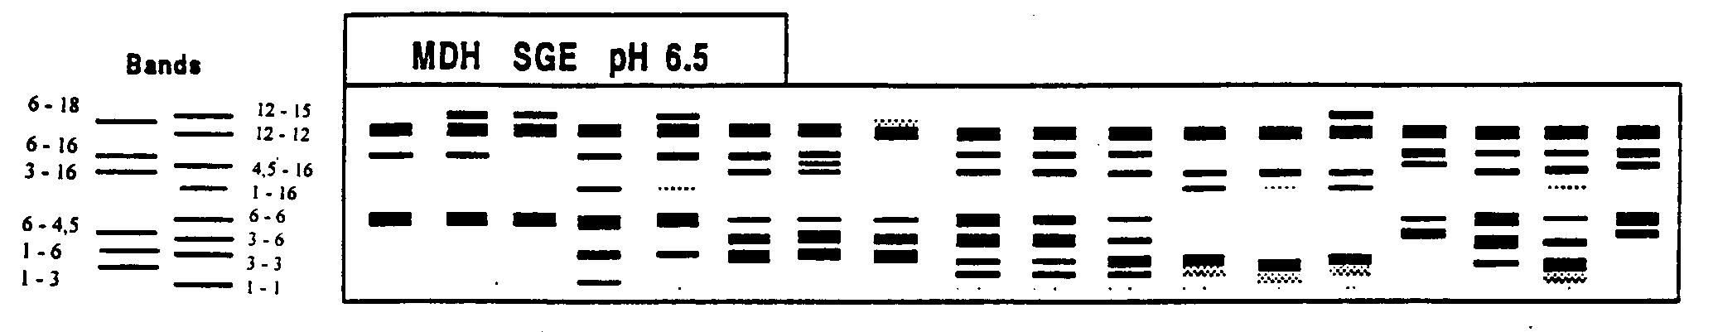

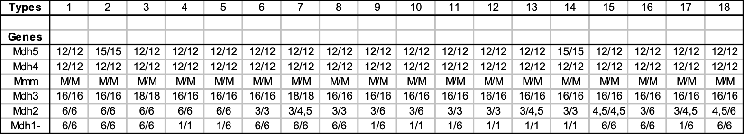

**Genotypes**

bands - полосы genotypes - генотипы

Некоторые очень слабые полосы получаются как пятнистые линии, некоторые полосы перекрываются и не могут быть получены как отличимые полосы.

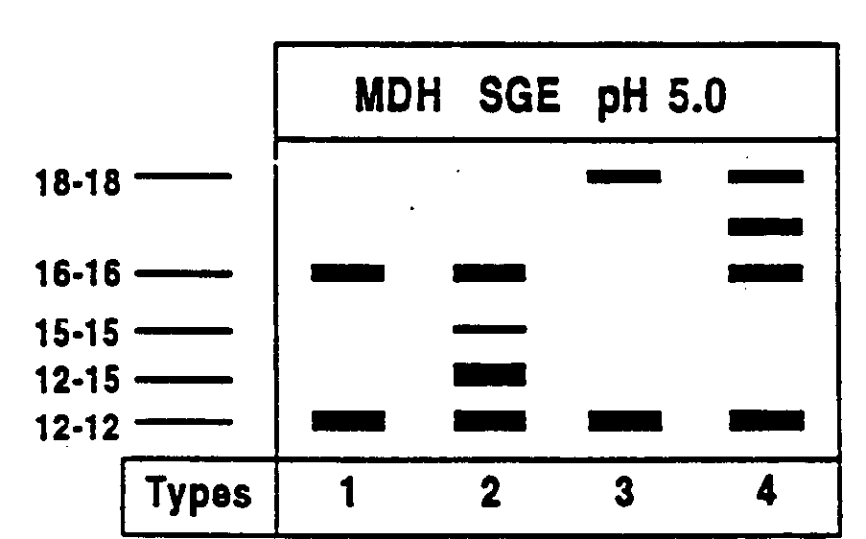

**+**

**Bands**

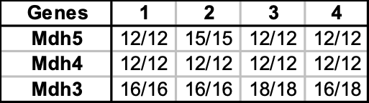

**Genotypes**

6.2 Идентификация аллелей, кодирующих IDH

6.2.1 Генетическая интерпретация зимограмм

|  |  |  |  |  |  |
| --- | --- | --- | --- | --- | --- |
| Фермент | Четвертичная структура | Хромо-сома | Локус | Аллели |  |
| Изоцитратде-гидрогеназа (IDH) | Димерная | 8  6 | Idh1  Idh2 | 4; 6  4; 6 | Интергенные взаимодействия |

Имеют место взаимодействия между продуктами генов (полипептидными субединицами), закодированными Idh1, Idh2.

|  |  |  |
| --- | --- | --- |
| Генотип | | Пример инбредной линии |
| Idh1 | Idh2 |  |
| 4/4 | 4/4 | F 16 |
| 4/4 | 6/6 | A 632 |
| 6/6 | 4/4 | F 1110 |
| 6/6 | 6/6 | CO 158 |

6.2.2 Схематизация зимограмм

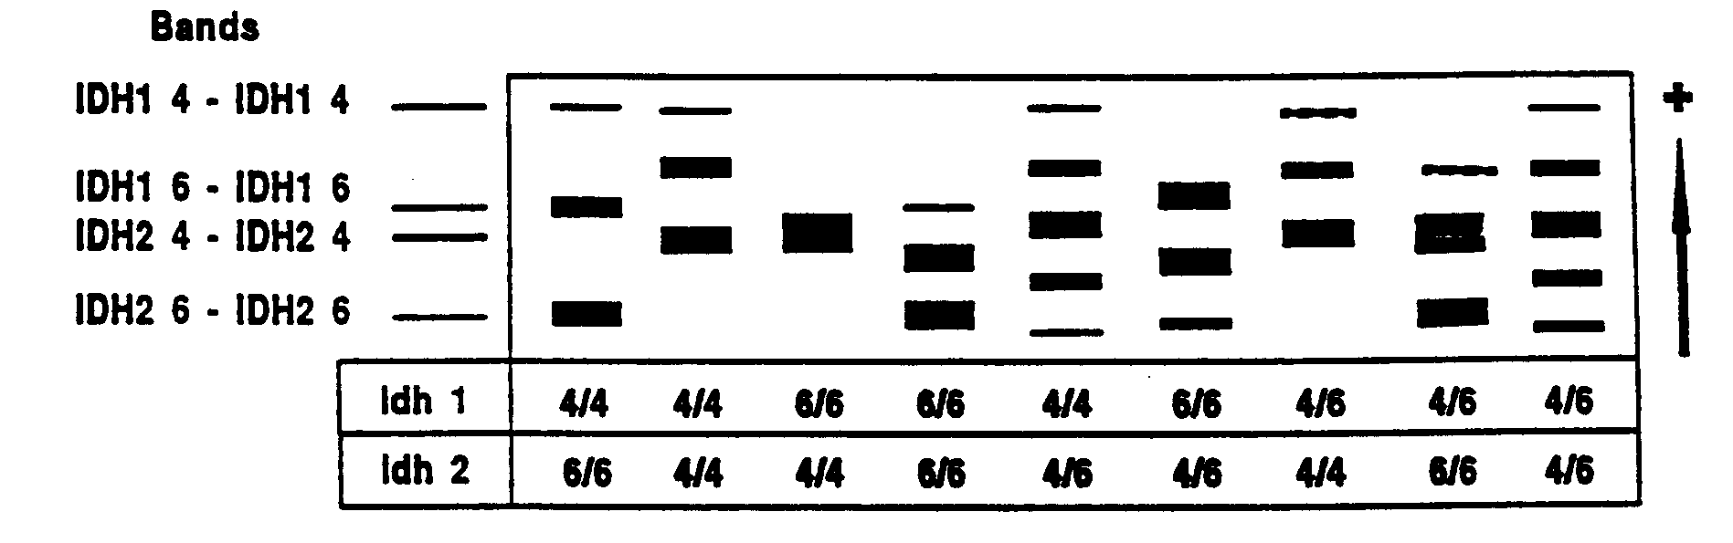

Некоторые очень слабые полосы получаются как пятнистые линии, некоторые полосы перекрываются и не могут быть получены как отличимые полосы.

6.3 Идентификация аллелей, кодирующих PGD

6.3.1 Генетическая интерпретация зимограмм

|  |  |  |  |  |  |
| --- | --- | --- | --- | --- | --- |
| Фермент | Четвертичная структура | Хромо-сома | Локус | Аллели |  |
| 6-фосфоглю конатде-гид-рогеназа (PGD) | Димерная | 6  3 L | PGD1  PGD2 | 2; 3,8 n  2,8; 5 | Интергенные взаимодей-ствия |

Имеют место взаимодействия между продуктами генов (полипептидными субединицами), закодированными Pgd1, Pgd2.

|  |  |  |
| --- | --- | --- |
| Генотип | | Пример инбредной линии |
| Pgd 1 | Pgd 2 |  |
| 2/2 | 5/5 | А 239 |
| 3,8/3,8 | 2,8/2,8 | A 632 |
| 3,8/3,8 | 5/5 | F 2 |
| n/n | 5/5 | Н 108 |

6.3.2 Расшифровка зимограмм

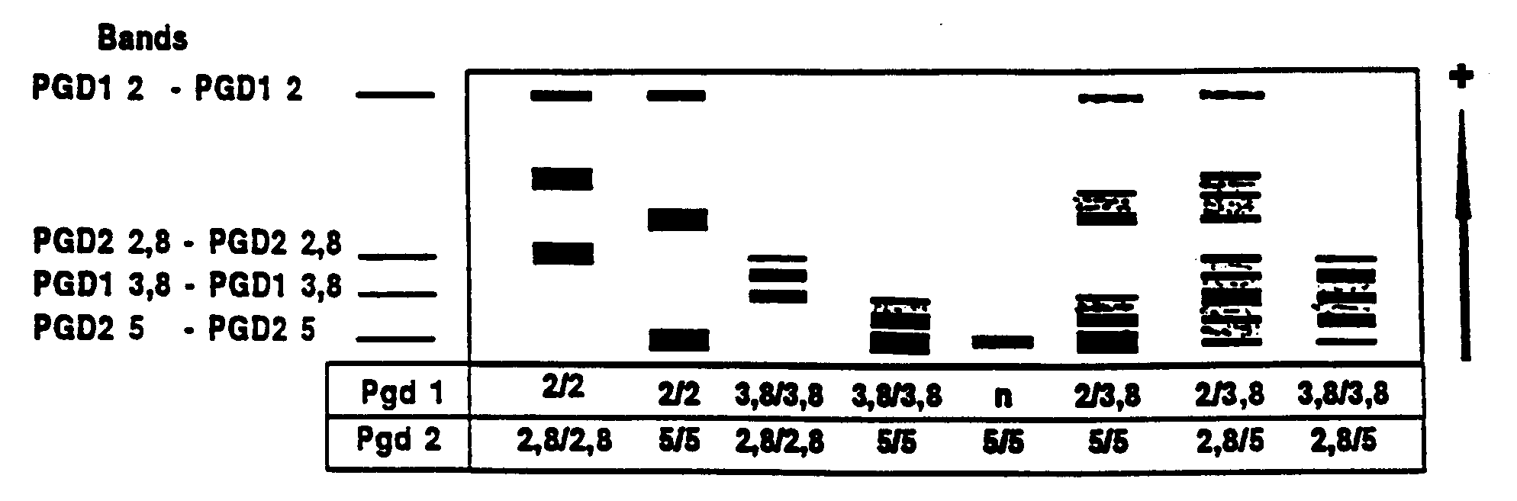

Некоторые очень слабые полосы получаются как пятнистые линии, некоторые полосы перекрываются и не могут быть получены как отличимые полосы.

6.4 Идентификация аллелей, кодирующих PGM

6.4.1 Генетическая интерпретация зимограмм

|  |  |  |  |  |
| --- | --- | --- | --- | --- |
| Фермент | Четвертичная структура | Хромо-сома | Локус | Аллели |
| Фосфоглю- | Мономерная | 1L | Pgm1 | 9; 16 |
| комутаза (PGМ) | Мономерная | 5S | Pgm2 | 1  3  4  8 |

|  |  |  |
| --- | --- | --- |
| Генотип | | Пример инбредной линии |
| Pgm1 | Pgm2 |  |
| 9/9 | 1/1 | F 2 |
| 9/9 | 3/3 | F 16 |
| 9/9 | 4/4 | А 632 |
| 9/9 | 8/8 | М 017 |

Примечание к PGM

Комбинации аллелей 9/9+1/1, 9/9+1/4 и 9/9+1/3,

комбинации аллелей 9/9+3/3, 9/9+1/3 и 9/9+3/4, 16/16+4/4 и 9/16+3/4,

комбинации аллелей 9/9+1/1, 9/9+4/4 и 9/9+3/4 и

комбинации аллелей 9/9+8/8, 9/9+3/8 и 9/9+4/8 соответственно дают идентичные или очень похожие зимограммы. Поэтому в признаке 42.1

индекс 1 может быть также 9/9+1/4 или 9/9+1/3

индекс 2 может быть также 9/9+1/3 или 9/9+3/4 или 9/16+3/4

индекс 3 может быть также 9/9+3/4

индекс 4 может быть также 9/9+3/8 или 9/9+4/8

6.4.2 Расшифровка зимограмм

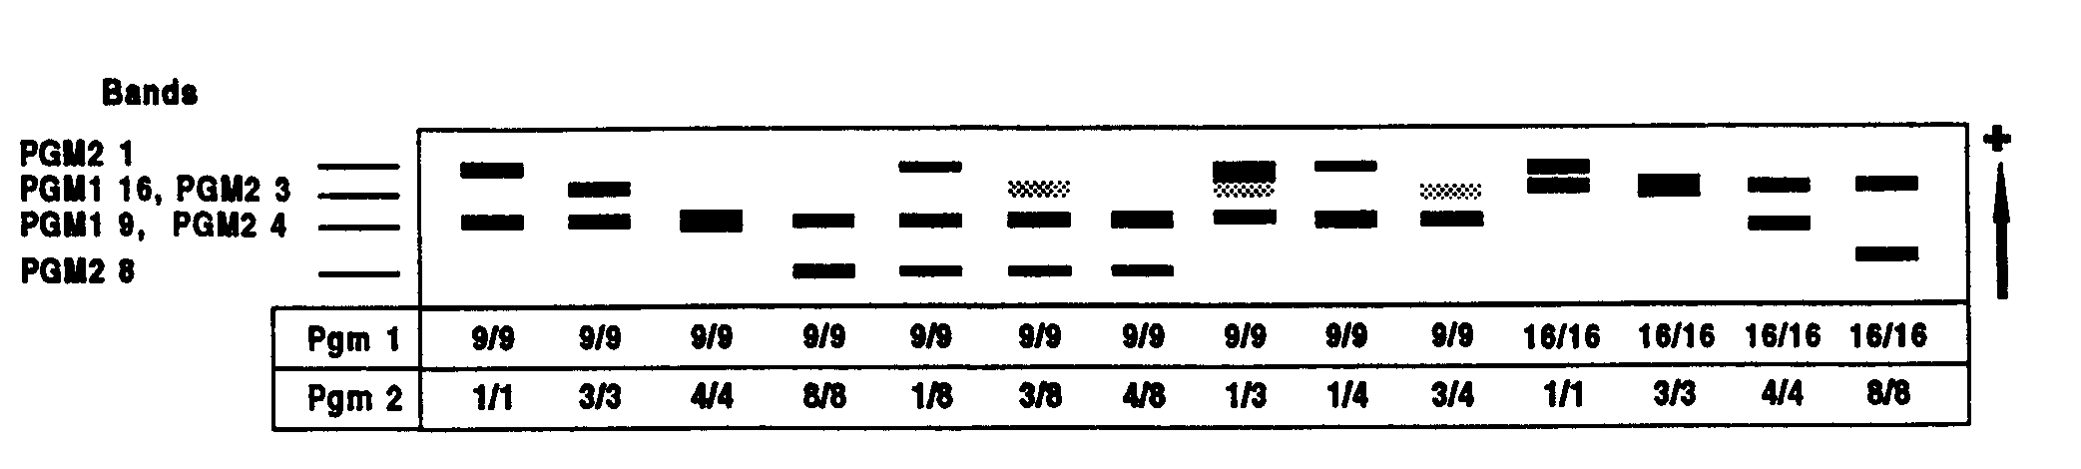

6.5 Идентификация аллелей, кодирующих PGI

6.5.1 Генетическая интерпретация зимограмм

|  |  |  |  |  |
| --- | --- | --- | --- | --- |
| Фермент | Четвертичная структура | Хромо-сома | Локус | Аллели |
| Фосфоглю-коизомераза (PGI) | Димерная | 1L | Pgi1 | 4  5 |

|  |  |  |
| --- | --- | --- |
| Генотип | | Пример инбредной линии |
| Pgi1 |  |  |
| 4/4 |  | А 239 |
| 5/5 |  | А 632 |

6.5.2 Расшифровка зимограмм

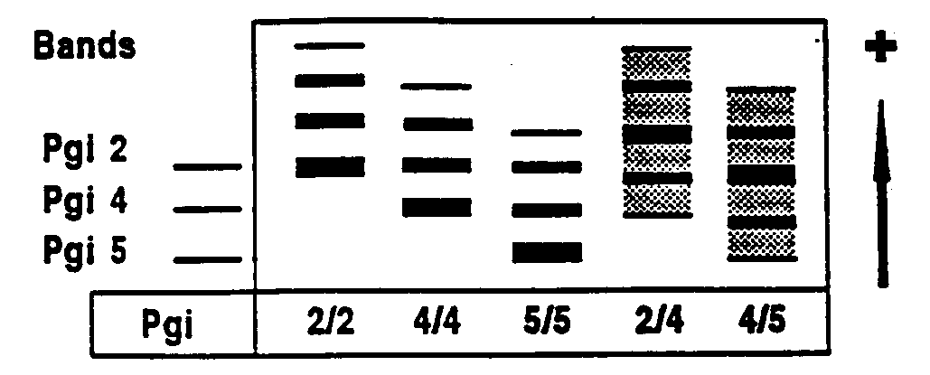

6.6 Идентификация аллелей, кодирующих ACP

6.6.1 Генетическая интерпретация зимограмм

|  |  |  |  |  |
| --- | --- | --- | --- | --- |
| Фермент | Четвертичная структура | Хромо-сома | Локус | Аллели |
| Ацетил-фосфотаза (АСР) | Димерная | 9L | Аср1 | 2  3  4  6 |

|  |  |  |
| --- | --- | --- |
| Генотип | | Пример инбредной линии |
| Аср1 |  |  |
| 2/2 |  | F 2 |
| 3/3 |  | А 239 |
| 4/4 |  | А 632 |
| 6/6 |  | F 1444 |

6.6.2 Расшифровка зимограмм

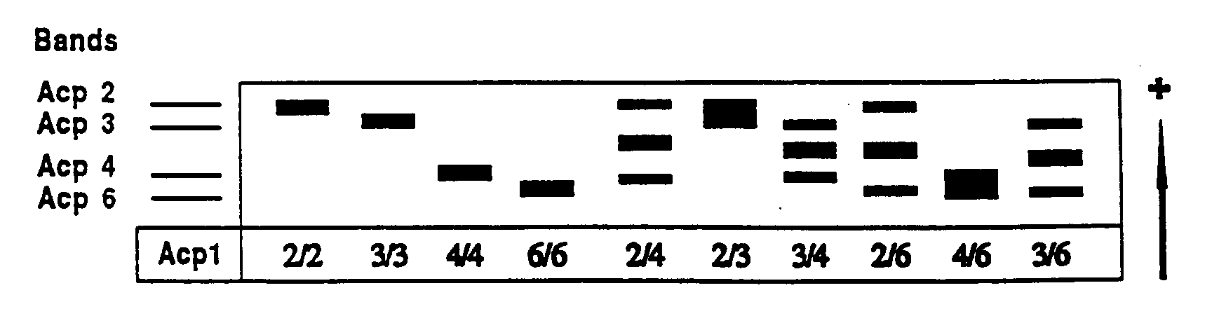

Некоторые полосы перекрываются и не могут быть получены как отличимые полосы.

6.7 Идентификация аллелей, кодирующих DIA

6.7.1 Генетическая интерпретация зимограмм

|  |  |  |  |  |
| --- | --- | --- | --- | --- |
| Фермент | Четвертичная структура | Хромо-сома | Локус | Аллели |
| Диафораза (DIA) | Мономерная | 2 | Dia1 | 2  8 |
|  | Димерная | 1L | Dia2 | 4 |

|  |  |  |
| --- | --- | --- |
| Генотип | | Пример инбредной линии |
| Dia1 | Dia2 |  |
| 8/8 | 4/4 | F 2 |
| 12/12 | 4/4 | Со 158 |

6.7.2 Расшифровка зимограмм

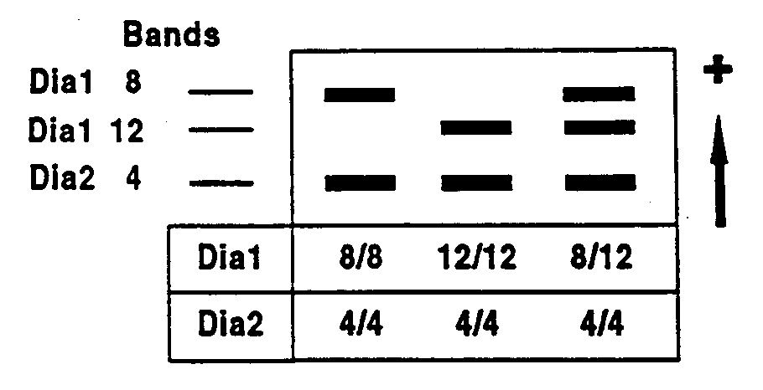

Примечание к ACP

Аллели 3/3 и 2/3 и аллели 2/2 и 3/3 соответственно дают очень похожие зимограммы. Поэтому в признаке 44.1 индекс 1 может быть 2/2 или 2/3 и индекс 2 может быть 3/3 или 2/3.

Аллели 4/4 и 4/6 и аллели 6/6 и4/6 соответственно дают очень похожие зимограммы. Поэтому в признаке 44.1 индекс 3 может быть 4/4 или 4/6 и индекс 4 может быть 6/6 или 4/6.

6.8 Идентификация аллелей, кодирующих ADH

6.8.1 Генетическая интерпретация зимограмм

|  |  |  |  |  |
| --- | --- | --- | --- | --- |
| Фермент | Четвертичная структура | Хромо-сома | Локус | Аллели |
| Алкоголь-дегидрогеназа (ADH) | Димерная | 1L | Adh1 | 4  6 |

|  |  |  |
| --- | --- | --- |
| Генотип | | Пример инбредной линии |
| Adh1 |  |  |
| 4/4 |  | F 1444 |
| 6/6 |  | F 2 |

6.8.2 Расшифровка зимограмм

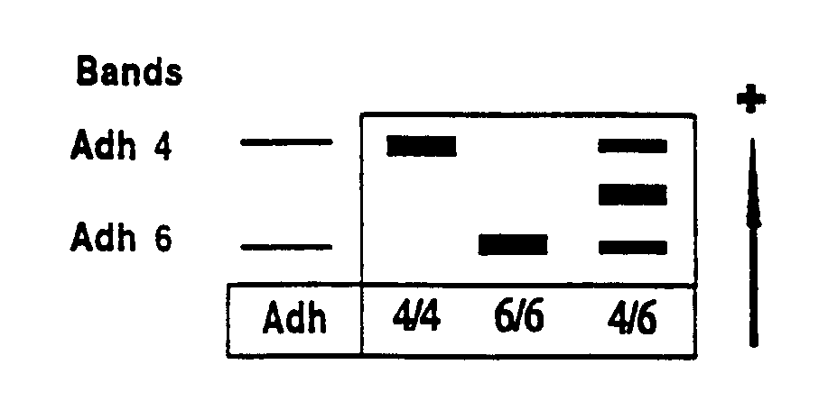

Описание эталонных линий и гибридов

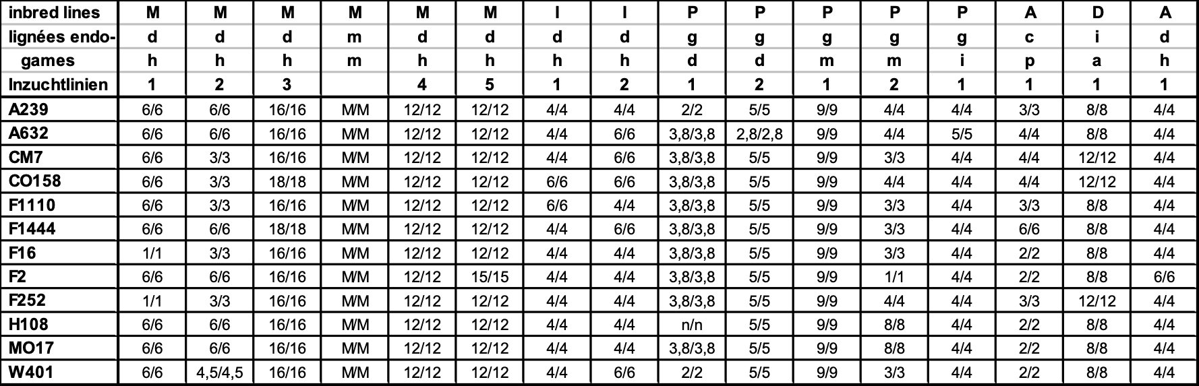

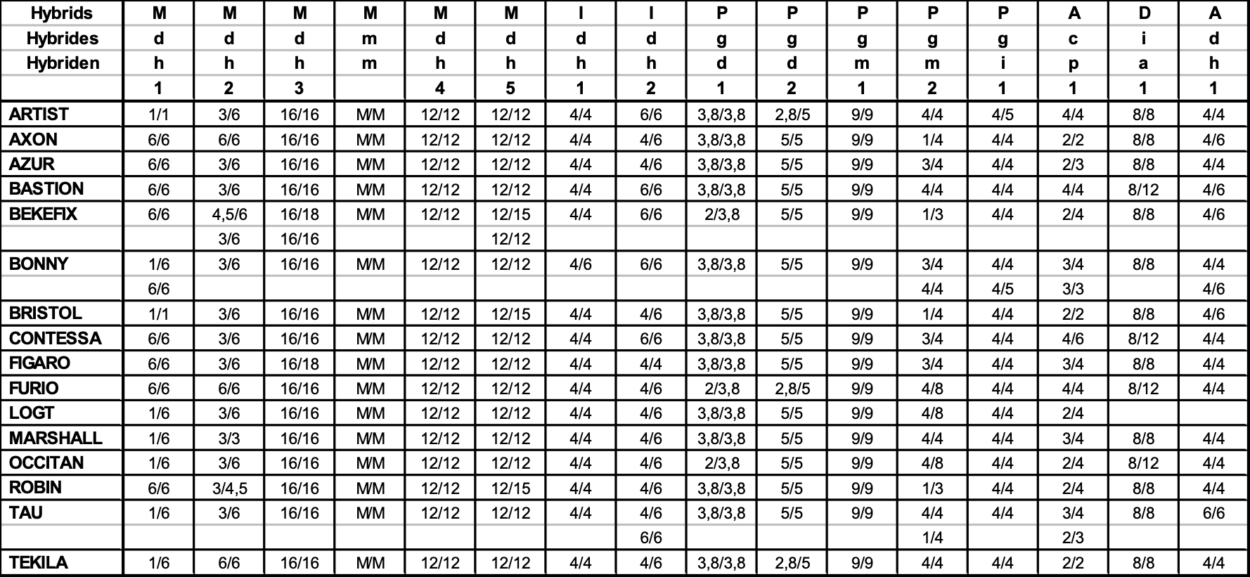

Примечания к эталонным гибридам

У трехлинейных гибридов Bekefix, Bonny и Tau некоторые локусы имеют разделение.

1.
2. * (Воспроизведено с EUCARPIA Bulletin No. 7, 1974, стр. 49-52, с разрешения авторов).